基于LS-SVM对耐高温滤料过滤效率的预测研究
王亮¹ 王智超² 冯国会¹
1 沈阳建筑大学市政与环境工程学院
2 中国建筑科学研究院空调所

摘 要：本文主要研究利用最小二乘支持向量机的方法预测耐高温高效滤料在不同测试条件下过滤效率的变化.笔者采用最小二乘支持向量机的方法，以Matlab作为软件平台，利用lssvmlab工具箱对于滤料测试的实验数据进行学习，以气体温度、气体流速，上游发尘浓度为输入，滤料过滤效率为输出训练算法，预测不同测试条件下滤料的过滤效率，并且与RBF神经网络的预测结果进行比较。实例分析表明，与基于RBF神经网络的耐高温滤料过滤效率模型相比，基于最小二乘支持向量机的过滤效率模型具有更高的精度，更强的鲁棒性，并且速度更快。
关键词：PTFE耐高温滤料 过滤效率 回归预测 最小二乘支持向量机 RBF神经网络

Efficiency Forecast of High Temperature Resistance Filtration Material Filter based on Least Square-Support Vector Machine
WANG Liang, WANG Zhi-chao, FENG Guo-hui
1 School of Municipal and Environmental Engineering, Shenyang Jianzhu University
2 China Academy of Building Research

Abstract: This paper aimed to investigate the high temperature resistance filtration material filter efficiency forecast model based on Least Square-Support Vector Machine (LS-SVM). According to the LS-SVM principle, it used Matlab as software platform and lssvmlab toolbox to learn experimental data. With air temperature, air velocity, generating dust concentration as input, and filter efficiency as output, it trained with the LS-SVM, predicting the filter efficiency under various conditions. The forecast results indicate that the method has achieved the satisfactory precision. Case study shows that LS-SVM based high temperature resistance filtration material filter efficiency forecast model has better robustness and forecasting accuracy and faster than RBF neural network based forecast model.
Keywords: PTFE filtration material, filter efficiency, regression forecasting, least square-support vector machine, RBF neural network

收稿日期：2011-8-16
作者简介：王亮（1982~），男，硕士研究生；北京石景山区中科院高能物理所主楼506室（100049）；E-mail: wangliang@ihep.ac.cn

0 引言

我国火力发电、钢铁、水泥、冶金、化工、垃圾焚烧等行业的烟气排放是对大气造成污染的主要原因。随着环保标准的日益严格，尤其是加强了对烟尘排放的控制，袋式除尘器以其高效的除尘效率，在烟气除尘中的应用越来越广泛。耐高温滤料是袋式除尘器的关键部件，滤料性能对除尘效果影响很大。影响耐高温滤料的因素也有很多，不同的使用环境对滤料的过滤效率有着不同程度的影响，要理清这些因素的影响程度，就要求对各个影响因素进行分析，找出各影响因素间的关系。
通过实验发现，耐高温滤料的过滤效率与被测流体的温度、风速、以及上游的发尘浓度有关，但其中数学模型较为复杂，属于黑箱问题，解决此类复杂模型回归问题的传统方法是运用BP神经网络或RBF神经网络进行建模。但是神经网络有其自身问题，如容易陷入局部极小值，训练时间较长。本文探讨的是尝试利用最小二乘支持向量机算法对耐高温滤料针对不同测试环境的过滤效率变化的建模。
支持向量机是由 Vapnik ^{[1]}最初在统计学习理论的基础上建立起来的一种机器学习方法。本文所采用的最小二乘支持向量机^{[2]}（Least Square-Support Vector Machines， LS-SVM）通过求解线性方程组取代标准支持向量机中的二次规划优化，其求解速度快，在函数估计和逼近中得到了广泛应用。近年来正成为继神经网络之后新的研究热点。

1 最小二乘支持向量机的原理
最小二乘支持向量机算法的描述如下^{[3~4]}：
设样本为n维向量，某区域的l个样本可表示为(x₁，y₁)，(x₂，y₂)，…(x_{l}，y_{l})，x_{i}∈R^{n}，y_{i}∈R。利用一非线性映射将样本从原空间R^{n}映射到特征空间在高维特征空间中构造最优决策函数：
（1）
这样非线性估计函数转化为高维特征空间中线性估计函数，利用结构风险最小化原则，寻找ω，b就是最小化：
（2）
其中控制模型的复杂度，C是正则化参数，控制误差样本的惩罚程度，R_{emp}为误差控制函数，也称ε不敏感损失函数。
LS-SVM 是优化目标函数为误差ξi的二次项，则优化问题变为：
（3）
S.t.
（4）
式中：ξ为松弛因子，可用拉格朗日法求解该问题。
（5）
式中：α_{i}（i= 1，2，. . . ，l）是拉格朗日乘子。
根据优化条件：
（6）
消去式（6）的ω与ξ，可得
$\left[\begin{matrix}1 & I^{T} \\ 0 & {\text{MM}}^{T}+γ^{−1}I\end{matrix}\right]\begin{aligned}\left[b | \right] \\ \end{aligned}$ （7）
式中：y=[y₁ y₂…y₁]；α=[α₁ α₂…α_{l}]；M= 。MM^{T}是一个l×l的方阵，第m行n列元素为。由于空间映射后维数增加导致了计算的复杂和计算量的增大，根据泛函数理论，高维空间的内积计算可以用原输入空间的一个核函数等效，故在处理非线性问题时可以不作非线性变换，直接采用核函数K(x，x_{i})代替内积计算，解决了高维计算问题^{[5]}。引入核函数是SVM的关键步骤，核函数是满足 Mercer 条件的任意对称函数，α和b可以通过最小二乘公式（7）求得，进而得到LS-SVM公式，最后应用 LS-SVM对非线性函数进行回归分析的结果为：
（8）
这样，求解经典 SVM 的二次规划问题就转化为利用最小二乘法解线性方程组的问题，故LS-SVM可以大幅度提高标准SVM的训练速度。

2 利用LS-SVM预测过滤效率

2.1 回归软件的选择
近年来，对支持向量机的研究掀起了一股热潮。国内外很多学者开发了很多关于支持向量机的工具包，K Pelckmans，J A K Suykens作为支持向量机理论的权威之一，由其开发的基于Matlab的最小二乘支持向量机的工具箱lssvmlab toolbox，相比于其他软件，具有计算多数据的能力，且可扩展性强，算法丰富，运算效率高，使用方便。
本文以Matlab 2008b为软件平台，选用最新版的lssvmlab toolbox 1.7工具箱进行数据的训练和预测。lssvmlab编写代码相对其他软件少，易于实现，该软件在本文的实验中取得了较好的效果，是研究最小二乘支持向量机行之有效的工具。

2.2 实验数据的收集与处理
影响滤料效率的因素有很多，但这些因素对过滤效率的综合影响关系并不清楚。本文选择的是经过笔者实验证实对滤料效率确有一定影响的一些因素，其中包括：被测流体的温度、风速、以及上游的发尘浓度。笔者力图通过最小二乘支持向量机这一算法找出以上因素对于过滤效率的综合影响关系。
数据由笔者在改造过的过滤器静态效率测试平台上^{[6]}实验取得（图1），被测滤料为PTFE耐高温高效滤料^{[7]}，所用测试粉尘为500目滑石粉。
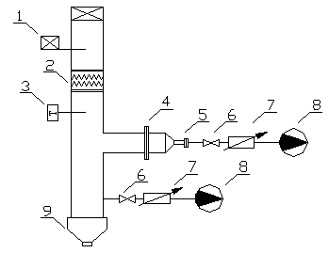
1 发尘器；2 电加热；3 热电偶；4 被测滤料；5 高效滤膜；6 调节阀；8 抽气泵；9 清灰口
图1 实验平台
如图1，实验通过测试平台的电加热调节气体温度，通过末端的阀门控制经过滤料的空气流量，进而调节气体流速与发尘浓度，最后利用称重法测量前端被测滤料与末端高效滤膜的质量变化计算出被测滤料的过滤效率。
实验测试的流体温度范围由20℃至100℃，共分为8档；发尘浓度分为30g/m³、40g/m³、50g/m³、60g/m³、80g/m³，共5档；风速分为1.5m/s、2m/s、2.5m/s、3m/s、3.5m/s共5档，总共得到实验数据140组。
将实验数据样本中的流体温度、发尘浓度和气体速度作为输入向量矩阵{T，Q，V}_{140×3}，将过滤效率作为目标向量矩阵{η}_{140×1}，构成了一个三维输入一维输出的数学模型。
实验表明，在以上三种输入变化的情况下，输出的过滤效率变化在百分数中小数点后第一位开始出现变化，为了体现算法预测的准确性，舍去过滤效率中不变的前两位，而把输出定义为百分数小数点后的四位数字用来预测。
由于各维输入数据存在数量级的差别，如流体温度与气体速度间的差别，为了保证预测结果需要对数据进行归一化。数据归一化方法是对预测前数据常做的一种处理方法。该方法把所有数据都化为[0，1]之间，目的是消除各维数据间的数量级差别，避免因为输入输出数据差别较大而造成较大的网络预测误差。数据归一化的方法主要有最大最小法和平均数方差法。本文采用的是最大最小法，其函数形式如下：
（9）
式中：X_{min}为数据序列中的最小数；X_{max}为数据序列中的最大数。
本实例证明，采用归一化方法预测，比不采用该方法预测精度有了较大幅度的提高。

2.3 核函数与核参数的选取
在模型线性不可分的情况下，LS-SVM 中核函数的选定是支持向量机的核心。常用的核函数有多项式核函数、高斯径向基核函数与S型核函数。高斯径向基核函数即RBF核函数，它具有全局收敛特性的线形学习算法的前馈网络，其学习速度快，运用最为广泛。
本文选取高斯径向基函数作为核函数，其公式为：
（10）
SVM的结果只与支持向量有关，通过参数的选择可保证结果具有稳健性。LS-SVM 需要选择的参数有两个，即正则化参数γ和核函数参数σ₂。其中正则化参数γ决定了训练误差的大小和泛化能力的强弱；核函数参数σ₂反映了训练样本数据的分布或范围特性，它确定了局部领域的宽度，较大的σ₂意味着较低的方差。寻找最佳正规化参数和核函数参数的问题是决定LS-SVM预测结果的关键问题。目前常用的参数选择方法主要是数据挖掘理论中的交叉检验法（Cross validation）。
交叉检验法又分为L-折交叉检验（L-fold cross validation），留一法交叉检验（Leave-one-out cross validation），分层交叉检验（Stratified cross validation）等方法。这几种方法在lssvmab toolbox中都可以使用，其中L-折交叉检验法是最常用的方法，本文采用的即是这种方法。所谓L-折交叉检验，即将训练样本集随机地分成L个互不相交的子集，每个折的大小大致相等。利用L-1个训练子集，对给定的一组参数建立回归模型，利用剩下的最后一个子集的MSE评估参数的性能。根据以上过程重复K次，根据K次迭代后得到的MSE平均值来估计期望泛化误差，最后选择一组最优的参数。

2.4 过滤效率预测步骤
预测耐高温高效滤料过滤效率的步骤（图2）如下：
①载入实验数据，对实验数据进行平滑和归一化处理，即将原始数据通过线性变换至[0，1]区间中，构成训练样本集；
②初始化支持向量机模型，选定核函数；
③运用交叉检验法的L-折交叉检验确定正则化参数γ和核函数参数σ₂；
④用 LS-SVM lab工具箱1.7版编程，由现有数据训练算法；
⑤对其他条件下的过滤效率进行预测；
⑥用验证集进行检验，即验证预测出的结果。
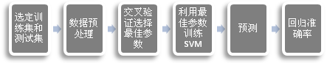
图2 模型整体流程

3 算例分析
使用不同测试条件下耐高温滤料过滤效率的数据，预测出其他测试条件下过滤效率的变化。由135个样本点作为训练集，另外5个点作为预测用的验证集。
本文采用绝对百分比误差（Absolute Percentage Error，APE）、平均绝对百分比误差（Mean Absolute Percentage Error，MAPE）来对预测点进行评价，其公式如下：
（11）
（12）
式中：η_{R}是实际过滤效率；η_{F}是预测过滤效率；N是样本数。
利用Matlab2008b以及lssvmlab 1.7工具箱编写出LS-SVM过滤效率预测的m程序，通过网格搜索法以及交叉验证法确定参数正则化参数γ=7.3331，和核函数参数σ₂=0.000001639。载入数据库，训练算法，得出的预测结果较好地验证了所提方法的通用性和实用性。此外，作为比较，本文也用RBF神经网络方法得到了预测结果。表1列出了对于验证集使用两种不同算法得到的预测结果。

表1 LS-SVM法与RBF神经网络法的预测结果比较
真实值  （99.xxxx%） | Lssvm  预测值  （99.xxxx%） | Lssvm  绝对百分比误差  E_{APE} | RBF  预测值  （99.xxxx%） | RBF  绝对百分比误差  E_{APE}
9000 | 9117 | 1.30% | 9083 | 0.91%
9179 | 9117 | 0.67% | 9306 | 1.36%
9215 | 9035 | 1.95% | 9076 | 1.53%
9175 | 9117 | 0.63% | 9180 | 0.06%
9799 | 9717 | 0.83% | 9115 | 7.50%
图3和图4显示了LS-SVM与RBF神经网络对于验证集中5个样本点的预测能力。
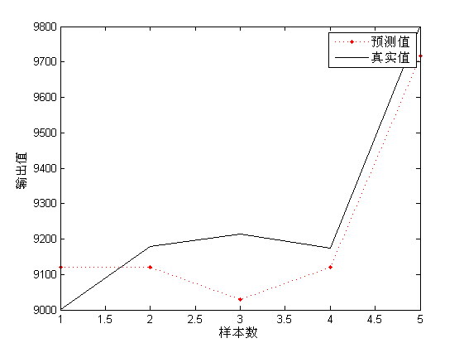
图3 利用LS-SVM预测耐高温滤料过滤效率的结果

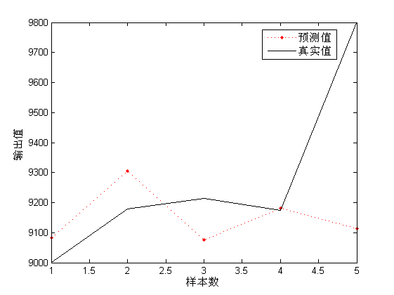
图4 利用RBF神经网络预测耐高温滤料过滤效率的结果

如图所示，在本例中，LS-SVM明显比RBF神经网络的预测精度高。经计算，RBF神经网络的预测平均绝对百分比误差E_{MAPE}=2.17%，而LS-SVM预测平均绝对百分比误差仅为1.08%。
为了验证LS-SVM和RBF神经网络对于现有数据的学习能力，把两种算法对于训练集中的135个数据点学习得到的模型对应的过滤效率与实验得到的过滤效率也做了对比，显示了两种算法的学习能力，示于图5与图6。
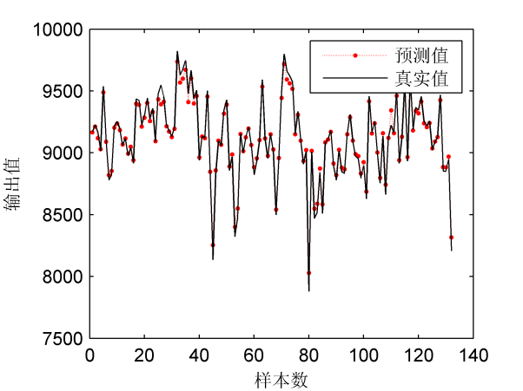
图5 利用LS-SVM对耐高温滤料过滤效率数据拟合
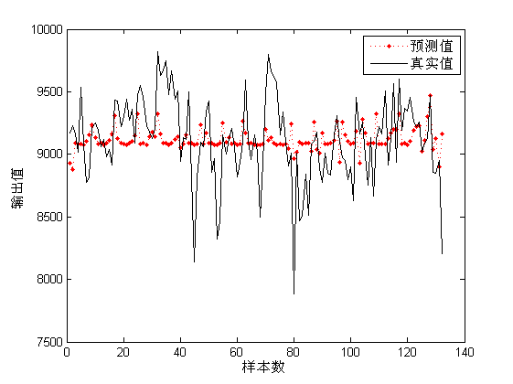
图6 利用RBF神经网络对耐高温滤料过滤效率数据拟合

由图可见，对于训练集中的数据，LS-SVM的拟合效果明显更好，即学习能力更强。针对135个训练样本，通过LS-SVM得到的平均绝对百分比误差E_{MAPE}=0.35%，而通过RBF神经网络得到的平均绝对百分比误差E_{MAPE}=2.67%，而且从图中也可直观看出，通过RBF神经网络拟合虽然总体趋势正确，但有个别点与真实值偏离很大，而LS-SVM则没有出现这种情况。
此外，需要指出的是LS-SVM程序学习样本的时间为1.28 s（INTEL T4200，2G内存），而RBF神经网络程序的运行时间为11.04 s，两种算法运行时间相差很多，如果样本集很大，则这种差别更加明显，可见LS-SVM可以在更短的时间中获得更高的精度。

4 结论
本文简要介绍了最小二乘支持向量机的基本思想，并且将LS-SVM算法运用到了预测不同测试条件下耐高温高效滤料的过滤效率的应用中。实例证明，采用LS-SVM算法，建模过程中待定参数少，实现步骤相对简单。对比两种不同算法建立的过滤效率预测模型，LS-SVM算法具有更好的学习能力，更高的精度，更强的鲁棒性，并且用时更短，该方法为预测不同测试条件下滤料的过滤效率提供了一条有效的途径。

参考文献
- Vladimir N Vapnik. The Nature of Staticstical Learining Theory [M]. New York: Springer, 1995
- Suykens J A K, Vandewalle J. Least squares support vector machines classifiers [J]. Neural Network Letters, 1999, l9(3): 293-300
- Alex J Smola, Bernhard Scholkopf. A tutorial on support vector regression[J]. Statistics and Computing, 2004, 14: 199-222
- 邓乃扬, 田英杰. 支持向量机—理论、算法与拓展[M]. 北京：科学出版社, 2009
- 张学工. 关于统计学习理论与支持向量机[J]. 自动化学报, 2000, 26(1): 32-42
- 袋式除尘器技术要求(GBT 6719-2009)[S].
- 杜柳柳. 袋式除尘器用PTFE复合滤料性能的试验研究[D]. 上海: 东华大学, 2008

